8 декабря 2016 года состоялся Экспертный совет по применению законодательства о рекламе при Ханты-Мансийском УФАС

В соответствии с Положением об Экспертном совете по применению законодательства о рекламе при Ханты-Мансийском УФАС России, в целях рассмотрения вопросов, связанных с применением законодательства Российской Федерации о рекламе, а также выработки предложений по его совершенствованию, 08.12.2016 в 16.00 состоялось заседание Экспертного совета.
В ходе заседания было рассмотрено содержание рекламы Офис Комплекта, размещенной на автомобиле «Газель» с государственным номером: х511хх 86rus, с павой стороны которого: изображение девушки с молотком в руках и агрессивным выражением лица, с преднамеренным действием разбить Ноут Бук, с текстом «Просто бестолково ищем где попало», с левой стороны автомобиля: изображение двух мужчин стоявших друг напротив друга, один из которых в приказном тоне, что видно по выражению лица, указывает на то, чтоб заказывали все только в офис комплекте.

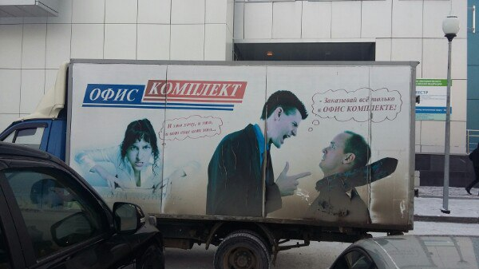
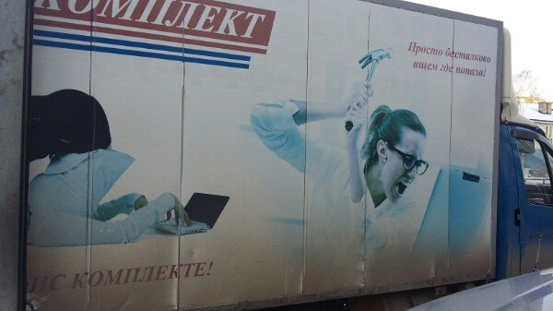

Рассмотрев данную рекламу, члены Экспертного совета по применению законодательства о рекламе единогласно пришли к выводу о наличии признаков нарушения пункта 1 части 4 статьи 5 ФЗ от 13.03.2006 № 38 «О рекламе», согласно которому реклама не должна призывать к насилию и жестокости;
Также было рассмотрено содержание рекламы, размещенной на автомобиле Iveco с государственным номером: Х 353 ET 50 RUS, осуществляющего распространение рекламы на территории Ханты-Мансийского автономного округа — Югры, с изображением лежащей полуобнаженной девушки с текстом «RUSPANEL ложится на все», с указанием адреса сайта: www.ruspanel.ru.

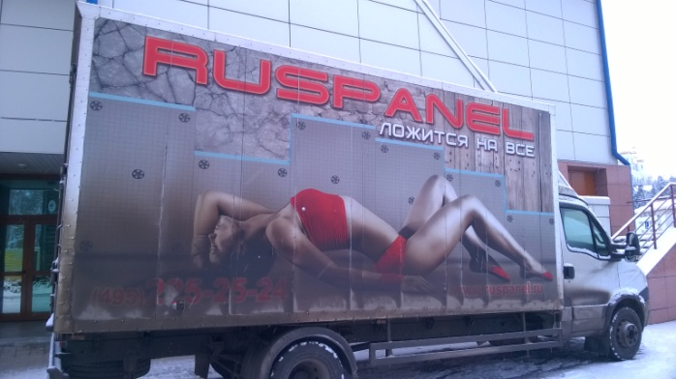

По результатам оценки рекламы члены Экспертного совета установили, что в рекламе не допускается использование бранных слов, непристойных и оскорбительных образов, сравнений и выражений, в том числе в отношении пола, расы, национальности, профессии, социальной категории, возраста, языка человека и гражданина, официальных государственных символов (флагов, гербов, гимнов), религиозных символов, объектов культурного наследия (памятников истории и культуры) народов Российской Федерации, а также объектов культурного наследия, включенных в Список всемирного наследия, согласно части 6 статьи 5 Федерального закона от 13.03.2006 № 38-ФЗ «О рекламе».
Следующей была рассмотрена реклама радио «Серебряный дождь, размещенная в рекламно-информационном журнале «Сити Югра» от 15.11.2016 № 17(150) на 49 странице, с текстом «Никого не слушай» 102.0 Fm Серебряный дождь.
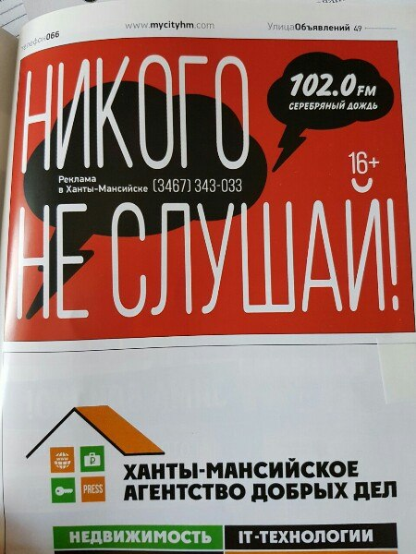

Из представленной рекламы следует, что объектом рекламирования является радио «Серебряный дождь, целью рекламодателя является привлечение внимания именно к его радиостанции. Выражение «Никого не слушай» 102.0 Fm Серебряный дождь, противоречит обычаям делового оборота, требованиям добропорядочности, разумности и справедливости и может причинить убытки конкурентам или нанести вред деловой репутации.
Согласно пункту 4 части 2 статьи 5 Федерального Закона от 13.03.2006 № 38 «О рекламе» недобросовестной признается реклама, которая является актом недобросовестной конкуренции в соответствии с антимонопольным законодательством.
Члены Экспертного совета пришли к выводу, что в данной рекламе присутствуют признаки нарушения части 1 статьи 5, пункта 4 части 2 статьи 5 Федерального Закона от 13.03.2006 № 38 «О рекламе».
Также была рассмотрена рекламная растяжка размещенная в г. Ханты-Мансийске по улице Мира, 44 с текстом «Распродажа постельного белья, кожаных курток, дубленок и обуви. Только 1 день напрямую от склада. -50%, 70%. Таможенные органы Санкт-Петербурга, таможенный терминал № 17 согласно суда о конфискации передали товары в территориальное управление «Росимущество» произвели экспертизу товара на предмет соответствии ГОСТа и нормам торговли, и приняли решение о его реализации с помощью социальной рекламы».
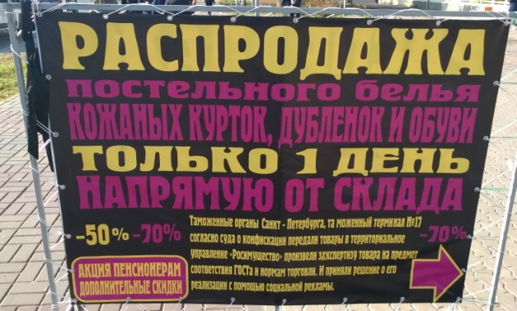

В соответствии с частью 7 статьи 5 Федерального Закона от 13.03.2006 № 38 «О рекламе» не допускается реклама, в которой отсутствует часть существенной информации о рекламируемом товаре, об условиях его приобретения или использования, если при этом искажается смысл информации и вводятся в заблуждение потребители рекламы.
По результатам оценки данной рекламы члены Экспертного совета единогласно пришли к выводу о наличии признаков нарушения части 1 статьи 5, части 7 статьи 5 Федерального Закона от 13.03.2006 № 38 «О рекламе».
По итогам Экспертного совета состоялся брифинг с руководителем Управления Федеральной антимонопольной службы по Ханты-Мансийскому автономному округу – Югре – Артуром Демкиным.

С протоколом заседания Экспертного совета по применению законодательства о рекламе можно ознакомиться на официальном сайте Ханты-Мансийского УФАС России.

Виктория Скосырева
Пресс-служба Ханты-Мансийского УФАС России

